**KATA PENGANTAR**

Artinya : “*Hai orang-orang yang beriman, sukakah kamu aku tunjukkan suatu perniagaan yang dapat menyelamatkanmu dari azab yang pedih?*(10). *(yaitu) kamu beriman kepada Allah dan RasulNya dan berjihad di jalan Allah dengan harta dan jiwamu. Itulah yang lebih baik bagimu, jika kamu mengetahui*”.(11) (As-Shaff Ayat 10-11)

Puji syukur penulis ucapkan kepada Allah Swt, yang telah memberikan limpahan rahmat dan hidayah-Nya sehingga penulis masih diberikan kesehatan untuk dapat menyelesaikan skripsi yang berjudul “Pengembangan Miniatur Alat Transportasi Darat pada Pembelajaran Geometri di Kelas IV SD” sebagai syarat dalam meraih gelar Sarjana Pendidikan pada Program Studi Pendidikan Guru Sekolah Dasar, Fakultas Keguruan dan Ilmu Pendidikan, Universitas Muslim Nusantara Al-Washliyah.

Dalam penyususnannya penulis mendapat banyak bimbingan, dari tahap awal sampai akhir penulisan skripsi ini, penulis telah banyak menerima bimbingan baik moril maupun materil dari beberpa pihak. Ucapan terima kasih juga penulis berikan kepada nama-nama yang ada dibawah ini

1. Bapak H. KRT. Hardi Mulyono K. Surbakti, SE, M.AP selaku Rektor Universitas Muslim Nusantara Al-Washliyah Medan;
2. Bapak Dr. Samsul Bahri., M.Si, selaku Dekan Fakultas Keguruan dan Ilmu Pedidikan Universitas Muslim Nusantara Al-Washliyah Medan;
3. Ibu Dra. Sukmawarti, S.Pd., M.Pd, selaku Ketua Program Studi Pendidikan Guru Sekolah Dasar;
4. Dosen Pembimbing Ibu Dinda Yarshal, S.Pdi., M.Pd, yang telah banyak meluangkan waktunya dan perhatian untuk memberikan bimbingan kepada penulis;
5. Kepala Sekolah beserta para guru dan siswa SD Negeri 106163 Bandar Klippa yang telah membantu melengkapi data penelitian ini;
6. Kepada kedua orang tua saya Ayahanda Mukiran dan Ibunda Kasiani, kedua abang saya almh. Abdi Insani, S.T dan Haris Ramadan, S.T yang sangat peduli dan penulis sangat sayangi serta keluarga besar tercinta;
7. Kepada teman seperjuangan Amalia Husna, Riska Aprillia, Wilda Febriyanti Panjaitan, Nanda Saputri, Aisyah Butar-Butar, May Khairani, Nurul Annisa, Wiky Syahfitri, Lisa dan Siti dan seluruh teman-teman sekelas PGSD;
8. Sahabat-sahabat tersayang Putri Vatikasari, Sophia Damayanti, dan Wahyudi yang telah banyak memberikan semangat kepada penulis;

Akhirnya penulis berharap semoga uraian dalam proposal ini akan menambah khazanah ilmu pengetahuan, semoga proposal ini dapat berguna dan bermanafaat bagi para pembaca dan dunia pendidikan. Semoga Allah SWT merestui usaha penulis dan melimpahkan rahmat serta karunianya kepada kita semua. Aamiin

Medan, Mei 2022

Penulis

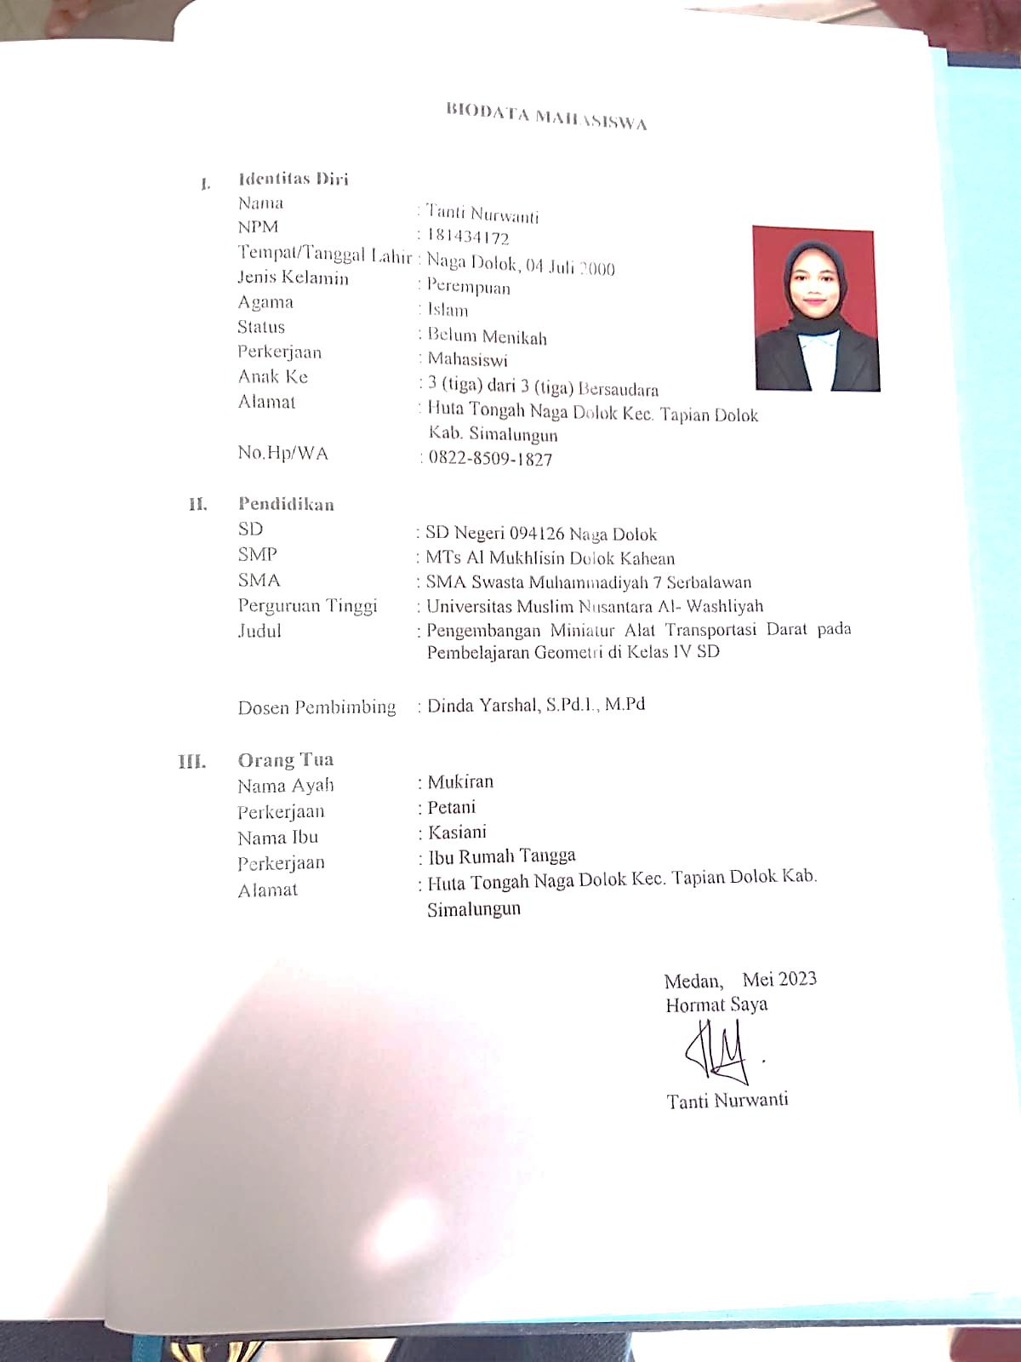

Tanti Nurwanti

181434172